山东大学 软件 学院
高级语言课程设计 课程实验报告

学号：202000300125 | 姓名：贾星宇 |  | 班级： 2020级5班
实验题目：程序的开发进度情况、遇到的问题以及解决方法
实验学时：8 |  | 实验日期：2021年4月15日
实验目的：
描述这几周进行的程序设计进度，描述在进行程序设计时遇到的问题、困难以及处理这些问题的解决办法。

硬件环境：
Intel(R) Core(TM) i5-10210U CPU @ 1.60GHz 2.11GHz

软件环境：
IntelliJ IDEA Community;
Java jdk1.8.0_261

实验步骤与内容：
一、程序的开发进度情况：
1.制作好了用户登录界面、用户注册界面、学生主界面、教师主界面、教师维护题库界面、教师按题目难度查找题目界面、教师按题目类型查找题目界面、教师出试卷界面。（如下图）
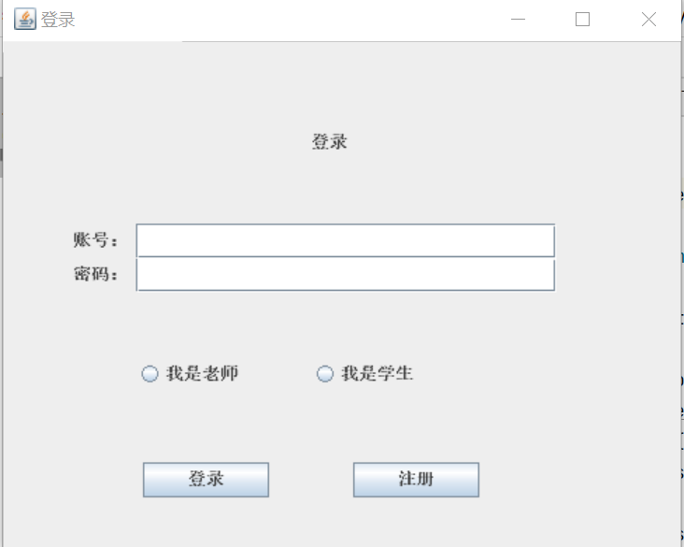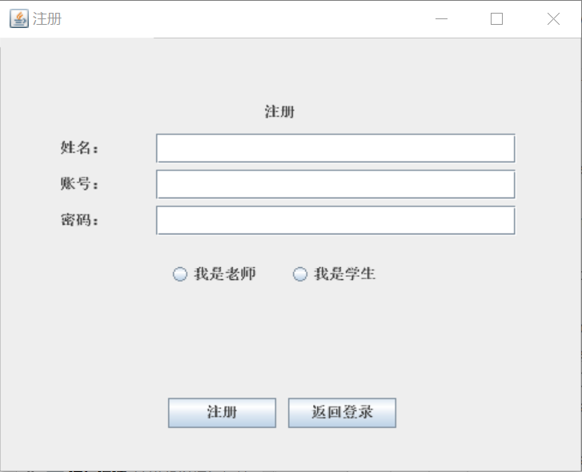

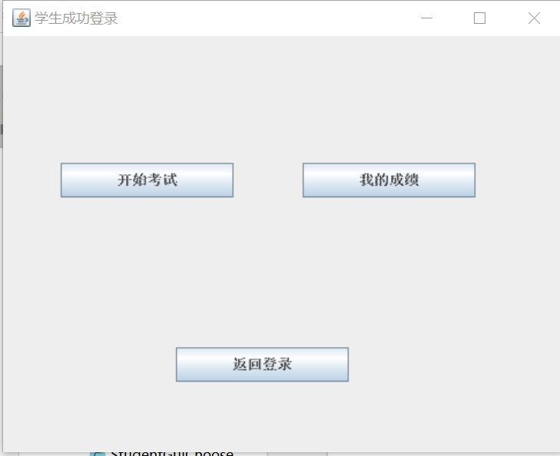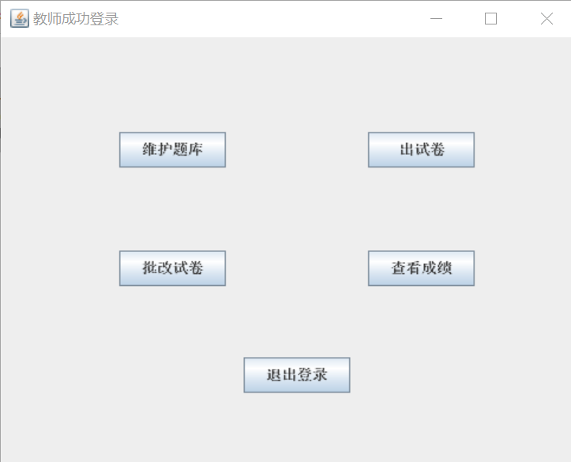

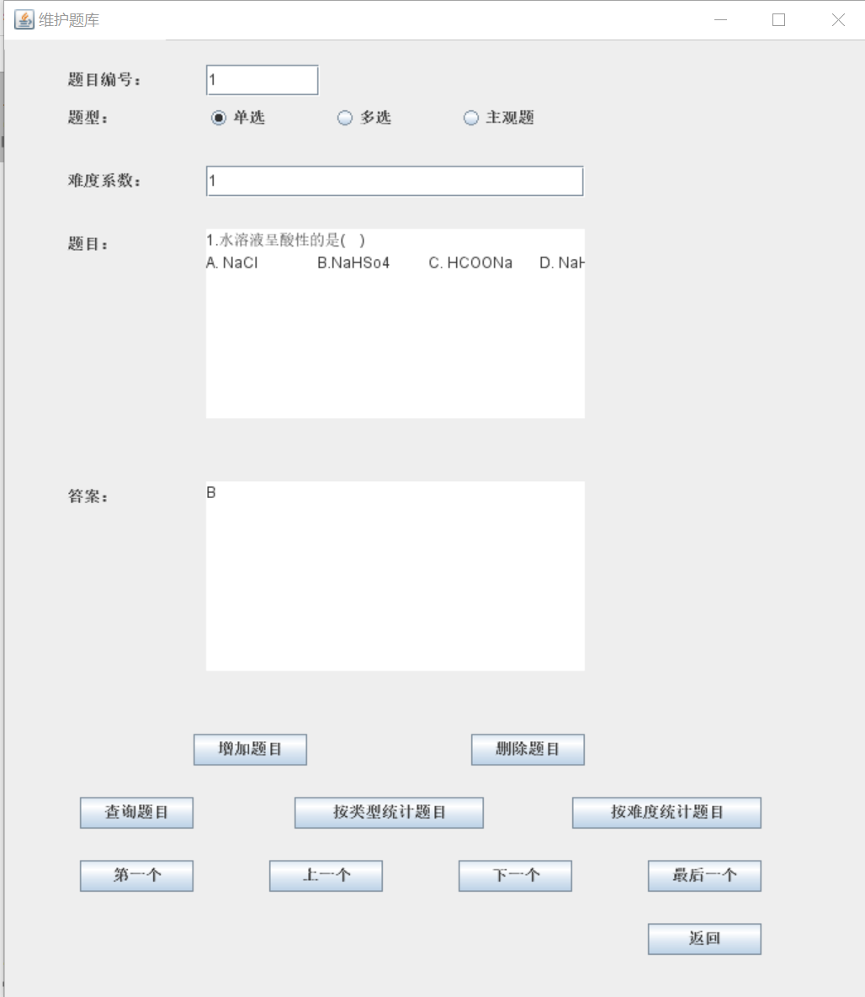
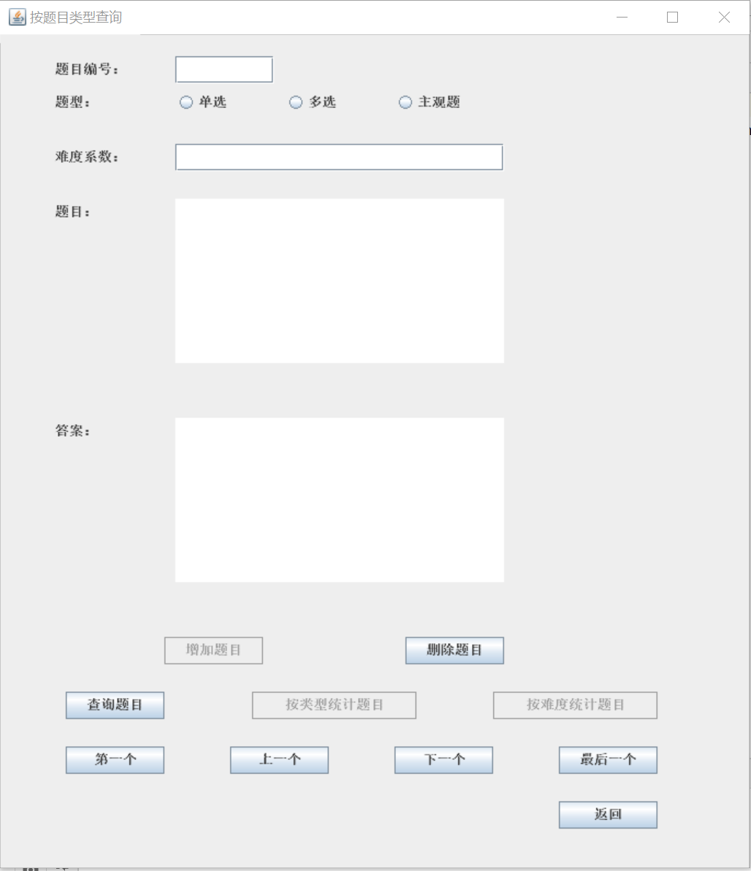

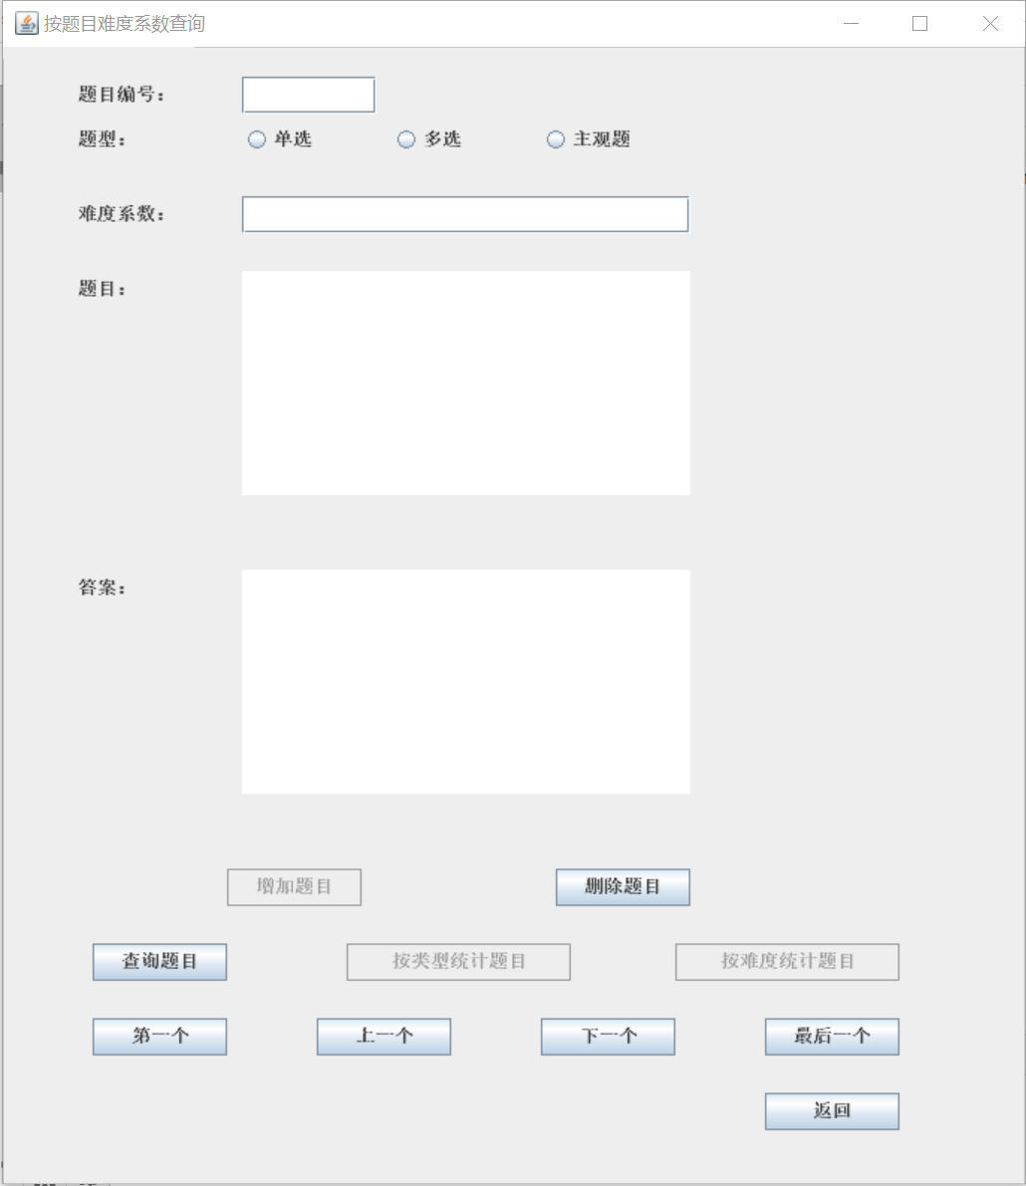
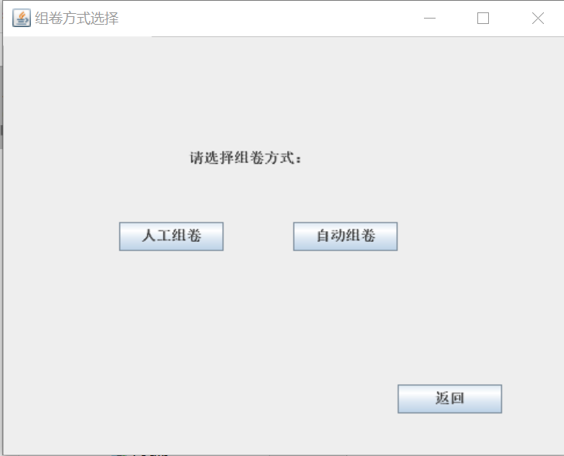
2.实现的方法：
（1）用户登录及不同错误的处理（如填写信息不完整，登录信息错误等）、用户注册及不同错误的处理（如注册信息不完整、注册信息重复等）。
（2）教师维护题库的功能：添加题目及不同错误的处理（如题目信息填写不完整等）、删除题目、查找第一题、查找最后一题、查找下一题、查找上一题、按题目难度查找以及特殊情况的处理（如没有此难度的题目或者没有填写目的难度）、按题目难度查找第一题、查找最后一题、查找下一题、查找上一题、删除题目、按题目类型查找以及特殊情况的处理（如没有此难度的题目或者没有填写目的难度）、按题目类型第一题、查找最后一题、查找下一题、查找上一题、删除题目。
（3）数据库的构建：用户数据库和题目数据库。
（4）客户端与服务端功能与方法的分配。
数据库表：
1.用户数据库
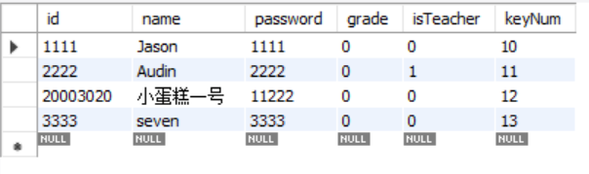
2.题目数据库：
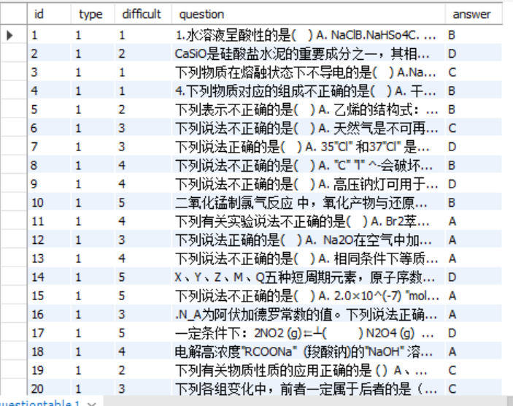
二、遇到的问题以及解决办法
1.程序设计初期，由于不熟悉用extends JFrame的方式制作图形用户界面，因此无法实现在一个界面中打开一个新的界面或者在其它类中打开指定界面的操作，程序变得没有思绪。
解决办法：通过复习课堂ppt以及网课的学习，熟悉了继承JFrame方式，解决了上述问题。

2.在MySQL中构建好数据库后，实现与idea的连接后显示“java.lang.ClassNotFoundException: com.mysql.cj.jdbc.Driver”错误。
解决办法：复习ppt内容，从csdn等网站中查找方法，发现需要在idea的相应包中new出directory包，将QQ群中的.jar文件复制到该包中，并且右键该包并点击“add as library”，问题解决。

3.在编写“维护题库”方法中的“查找上一个题目”时遇到困难：在查找下一个题目时，只需要进行rs.next()便可以在数据库中进行下一项的查找，但却没有方法能够实现上一项的查找。
解决办法：通过研究思考，利用以下方法实现：查找上一个题目的前提是此时图形用户界面的文本框中有当前的题目，因此利用方法先读取了文本框中的题目编号，将题目编号自减后存储，再利用MySQL中的sql语言“SELECT”查找到自减后题目编号对应的题目，再显示到文本框中，这样便实现了上一个题目编号的查找。

4.解决了问题3后，开始测试维护题库中的已经写出的功能，发现了另一个问题：当我按1，2，3…的顺序创建好题目后，进行“上一题”操作并未出现任何问题，但当用户手动删除掉中间某个题目（比如题目2），此时题目编号变成了不连续的整数，这时候从题目3向前查找题目2的时候，便会出现“已经是第一道题目”的提示（代码中的else语句）。
错误原因：经过检查，发现是由于上述方法只是做到了题目编号自减1位后直接查找，当没有2号题目时，从3号题目查找前一道题目，“SELECT”的是2号题目，但2号题目并不存在，因此会显示查不到题目时程序需要执行的操作（弹出提示框“已经是第一道题目了”）。
解决办法：在题目编号自减之后，设置一个while（！rs.next）循环，当（！rs.next）时候，即没有查询到题目时，题目编号继续自减，直到自减后找到对应题目，此时才是前一道题目。

5.解决完第3.4个问题后，再次进行查询上一个题目的操作，成功实现了跳跃题号查询题目的功能，但当查询到第一道题目，再次点击“上一个”按钮，程序会卡在原地，所有按钮失效。
错误原因及解决办法：当题目编号为1时，查询上一个题目会继续自减到0，此时进入while循环，题目编号再次自减到-1，while中的条件永远为true，因此将while条件改为：while(!rs.next()&&pre!=0)，自此，查询上一道题目的基本方法已经实现。

6.学习了网络编程后，将登录界面设置为客户端，同时设置一个服务端，正常进行登陆操作没有问题，但当从用户界面返回到登录界面后，再次进行登录操作后无响应。
错误原因：初步判断，由于程序设计的打开新界面的原理是：关闭旧界面——打开新界面（new ），一开始登录界面1与服务器产生了连接，登录到用户界面后用dispose（）方法关闭了界面1，再次回到登录界面后new出的是一个新的登录界面，此时有两个客户端同时开启，由于没有考虑多线程等原因以及网络编程未深入的理解，因此导致了界面无响应。
解决办法：暂时的解决办法是，在登录界面上打开一个新界面后不关闭原有的登录界面，只是将登陆界面上的文本框及选项框清空，当点击新界面上的“返回登录”按钮后直接关闭新界面，保留了原有的登录界面进行下一步登录，便可以继续操作。

7.由于上一个问题以及对客户端与服务器的进一步编写，发现需要学习如何实现一个服务器同时服务多个客户端以及服务器与客户端之间如何传送对象等非字符串数据类型，这也是现阶段本人需要解决的问题。

结论分析与体会：
编写程序的过程是一个不断发现错误、改正错误、继续发现错误的过程，也是一个学习新知识、将新知识应用于之前已经写好的程序、继续发现错误，继续加深对新知识的学习的过程，比如学习完网络编程后就不得不将之前的程序分为服务端和客户端，分开之后又需要学习如何实现服务端去服务多个客户端的操作代码，等等。这是一个比较困难的过程，当然这也警示我们在后续程序的编写过程中要尽可能地考虑周全，尽量减少对之前程序的改动。当然，只有具备了直视当前困难，敢于承认bug并且敢于去学习新知识修改bug的勇气与信心才可以写出让自己满意的程序。

附：技术报告
一．系统模块架构

二．主要技术难点

三．关键代码

